**TP GRUPAL: SNAKE GAME**

**POLIMORFISMO**

* *¿Cuál es el mensaje polimórfico? ¿Qué objetos lo implementan? ¿Qué objeto se aprovecha de ello?*

El mensaje polimórfico es choqueConSnake(), el cual es implementado por fruta, hoyo, nido, las 3 pociones, los muros y las partes del cuerpo de la serpiente.

El objeto que se aprovecha de ello es serpiente ya sea deteniéndose, reiniciándose, cambiándole la velocidad, agregándose una parte al cuerpo o cambiando de color.

**COLECCIONES**

* *¿Qué operaciones de colecciones se utilizan? ¿Usaron mensajes con y sin efecto? ¿Para qué?*

Las operaciones de colecciones que se utilizan son forEach(bloqueConEfecto), last(), size(), remove(objeto), add(objeto), isEmpty() y filter(bloqueDeBool). Los mensajes isEmpty(), last() y size() no generan efecto mientras que el resto de los mencionados previamente lo hacen.

Los mensajes forEach(bloqueConEfecto), last(), size(), remove(objeto) y add(objeto) se implementaron en la lista cuerpo del objeto serpiente para agregar o sacar partes del cuerpo y asignarles anterior y siguiente. El mensaje isEmpty() se usó para saber si había algún elemento en una posición dada. Por último, filter(bloqueDeBool) se utilizó para filtrar posiciones que no estén ocupadas para asignarle alguna a las pociones.

**CLASES**

* *¿Usan clases? ¿Por qué? ¿Dónde o cuándo se instancian los objetos?*

Utilizamos clases para Muro, Nivel, CuerpoSnake, ObjetoAleatorio y Pocion porque necesitábamos objetos con diferentes identidades que tuvieran comportamiento y atributos en común.

Los objetos de la clase Muro se instancian cuando se inicia el nivel, mientras que los objetos de la clase CuerpoSnake se instancian cuando se agrega una parte al cuerpo de la serpiente. Los objetos de las demás clases se instancian al momento de declararlas, tales como cabezaSnake, nido y nivel1.

**HERENCIA**

* *¿Entre quiénes y por qué? ¿Qué comportamiento es común y cuál distinto?*

Hay herencia entre ObjetoAleatorio y Pocion porque Pocion posee el mismo comportamiento y los mismos atributos que ObjetoAleatorio, pero la anterior requería más métodos.

El comportamiento en común son el método puedoIrEn(posicionTentativa) y posicionAleatoria(limite) mientras que los distintos son volverANormalidad(), posicionTentativa(unaDireccion), choqueConSnake() y volverANormalidad(), entre otros.

**COMPOSICIÓN**

* *¿Qué objetos interactúan? ¿Dónde se delega? ¿Por qué no herencia?*

No utilizamos composición ya que se repetían los comportamientos de los objetos necesarios para el juego.

**DIAGRAMA**

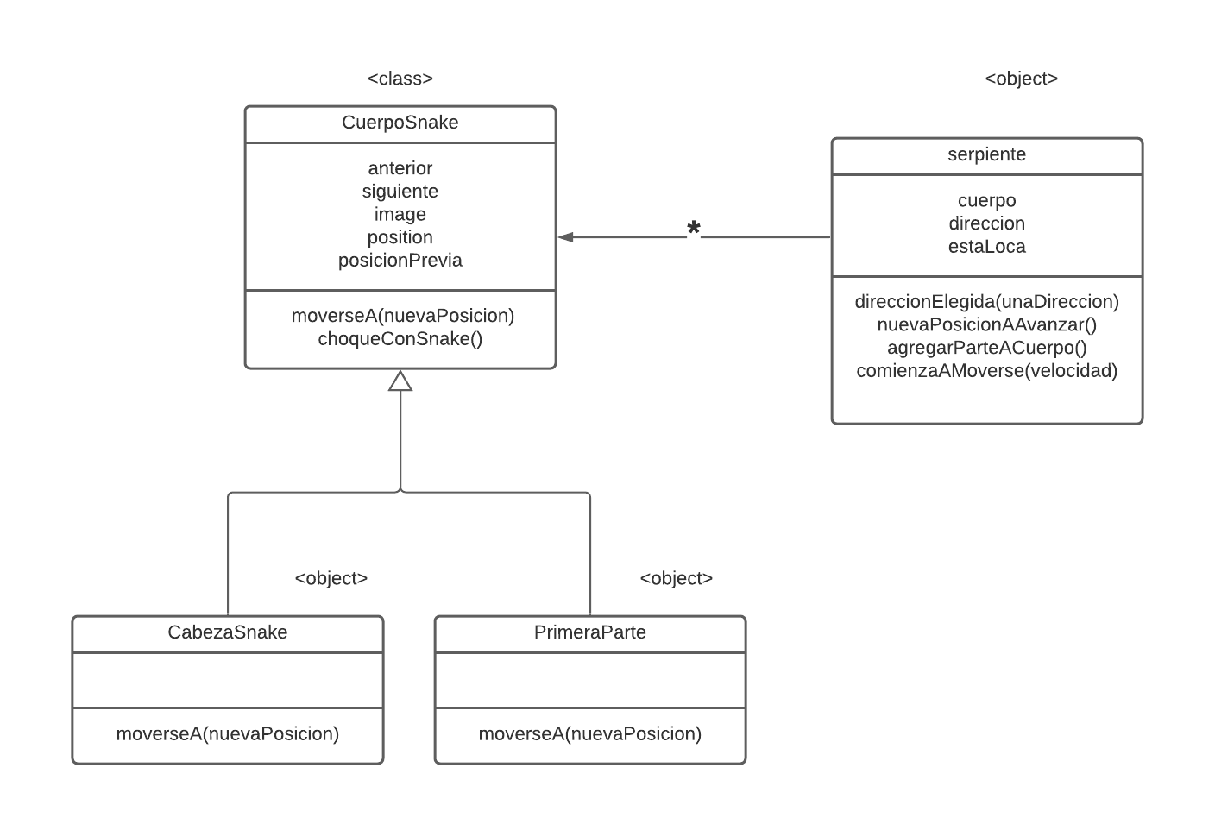

**Ejecutando tests (sin sound)**

